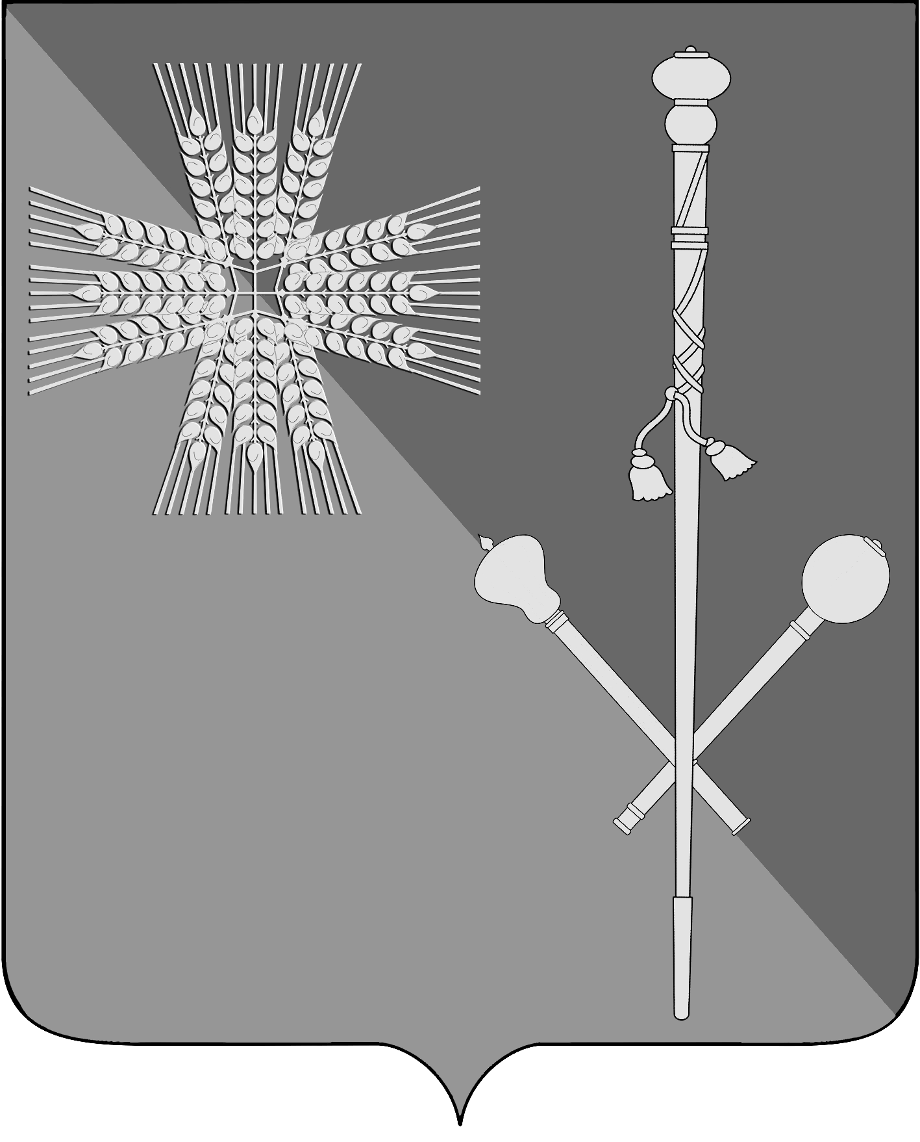

СОВЕТ БРЮХОВЕЦКОГО СЕЛЬСКОГО ПОСЕЛЕНИЯ
БРЮХОВЕЦКОГО РАЙОНА

РЕШЕНИЕ
от _________ | № ______
ст-ца Брюховецкая
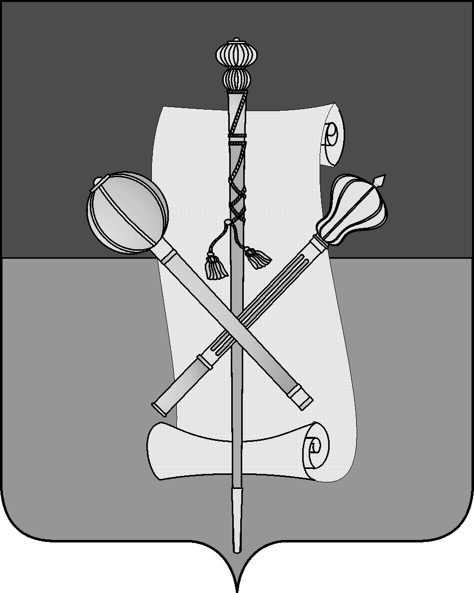

СОВЕТ БРЮХОВЕЦКОГО СЕЛЬСКОГО ПОСЕЛЕНИЯ
БРЮХОВЕЦКОГО РАЙОНА

РЕШЕНИЕ
от __________ | № ______
ст-ца Брюховецкая

О создании рабочей группы по учету предложений по
проекту устава Брюховецкого сельского поселения
Брюховецкого района

В соответствии с пунктом 4 статьи 44 Федерального закона от 6 октября 2003 года № 131-ФЗ «Об общих принципах организации местного самоуправления в Российской Федерации», на основании решения Совета Брюховецкого сельского поселения Брюховецкого района
от 22 января 2016 года № 102 «Об обнародовании проекта устава Брюховецкого сельского поселения Брюховецкого района, назначении даты проведения публичных слушаний, создании оргкомитета по проведению публичных слушаний, установлении порядка учета и участия граждан в обсуждении проекта устава Брюховецкого сельского поселения Брюховецкого района» Совет Брюховецкого сельского поселения Брюховецкого района решил:
1. Создать рабочую группу по учету предложений по проекту устава Брюховецкого сельского поселения Брюховецкого района в составе:

Горбик  Татьяна Николаевна | - депутат Совета Брюховецкого сельского поселения
Дыбов  Игорь Валентинович | - депутат Совета Брюховецкого сельского поселения
Макарец  Иван Николаевич | - депутат Совета Брюховецкого сельского поселения
Ляпина  Оксана Юрьевна | - специалист 2 категории администрации Брюховецкого сельского поселения
2. Контроль за выполнением настоящего решения возложить на комиссию Совета Брюховецкого сельского поселения Брюховецкого района по вопросам

социального развития Брюховецкого сельского поселения, развития культуры, спорта и торгового обслуживания (Коновальцева).
3. Настоящее решение вступает в силу со дня его обнародования.

Глава Брюховецкого сельского
поселения Брюховецкого района Н.П. Балин

Председатель Совета Брюховецкого
сельского поселения Брюховецкого
района И.Р. Назар

